Общественная палата Амурской области

каб. 110, ул. Зейская, 211, г.Благовещенск, 675000
www.opamur.ru, e-mail: op-adm@mail.ru;
тел. (4162) 22-16-48, факс (4162) 22-16-50

Хронология событий

Общественной палаты Амурской области

в июле 2018 года

Развитие службы реабилитации для детей-инвалидов
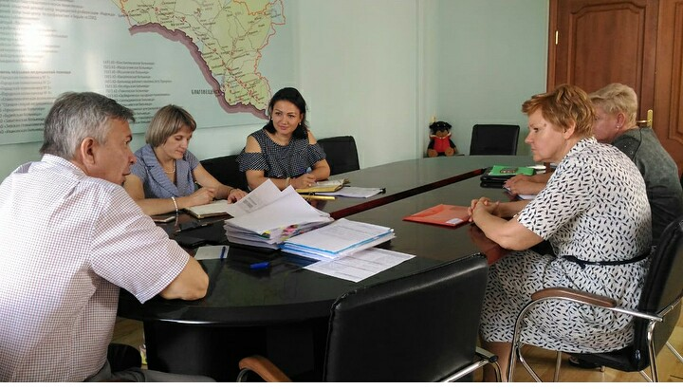
04 июля 2018 года обсуждали дальнейшее развитие службы реабилитации для детей-инвалидов. Главный врач Благовещенской детской городской клинической больницы Ирина Молчанова, член Общественной палаты Амурской области, руководитель общественной организации «Дети Солнца» Наталья Маскаева и глава Центра медицинской реабилитации Галина Рожкова – готовы принять самое активное участие в процессе обновления, внедрения современных методов реабилитации детей с ограниченными возможностями здоровья. Есть идея реконструировать для ребят бассейн, имеющийся на базе отделения восстановительного лечения Детской городской клинической больницы. Коллеги восприняли ее с воодушевлением. Теперь нужно изыскать средства на ее реализацию. Но и в этом направлении тоже есть кое-какие идеи. Уже сейчас понятны 2 вещи. Первое: такой проект можно осилить только сообща, объединив усилия. Второе: люди, которые готовы внести вклад в это дело, уже есть. Значит, задуманное – реально.

Заседание Общественного совета при министерстве жилищно-коммунального хозяйства
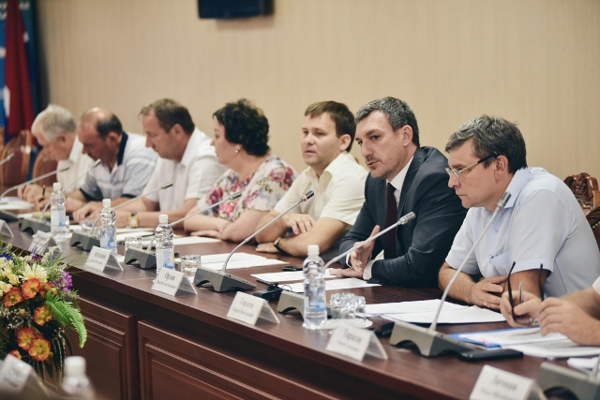
06 июля 2018 года состоялось заседание Общественного совета при министерстве жилищно-коммунального хозяйства. Главными темами стал переход на новую систему обращения с твердыми коммунальными отходами на территории области и проведение работы в части энергосбережения и повышение энергетической эффективности.
В заседании Общественного совета приняли участие председатель Общественной палаты амурской области Седов В.В., члены Общественной палаты Амурской области Рыженко В.Х., Антошин П.В.
«Коммунальная сфера одна из самых наиболее сложных тем, которая касается всех жителей. Надеюсь, мы наведем порядок в жилищно-коммунальном хозяйстве. Все это желательно делать в дискуссии с общественным советом. Только вы дадите адекватную оценку ситуации и решению», — отметил в своём выступлении исполняющий обязанности губернатора Амурской области Орлов В.А.
Дискуссия возникла на тему утилизации твердых коммунальных отходов. Новая система позволит упорядочить вывоз и утилизацию твердых коммунальных отходов. Уже определены 4 из 5 региональных оператора по обращению с твердыми коммунальными отходами.
В конце июня 2018 года принято постановление Правительства Российской Федерации об изменении ставок платы за размещение отходов производства и потребления. Утвержден новый размер платы на второе полугодие 2018 года для юридических лиц. Проведенные расчеты за захоронение твердых коммунальных отходов изменятся в сторону увеличения. Эти изменения коснутся только коммерческих организаций, занимающихся вывозом мусора, для жильцов домов стоимость останется прежней. При этом увеличить стоимость коммунальной платы для жильцов домов компании не имеют права, услуга является жилищной. Жильцы могут повысить плату за вывоз мусора, если примут такое решение сами на общем собрании.
В ходе обсуждения были высказаны различные точки зрения по поводу реализации новых законодательных норм. Большинство представителей управляющих компаний согласились с таким подходом, при котором для населения плата за вывоз мусора останется прежней.

Рабочая встреча с министром транспорта и строительства Амурской области
18 июля 2018 года состоялась рабочая встреча члена Общественной палаты Амурской области Маркитана Ю.В. с министром транспорта и строительства Амурской области Зелениным А.А.
На встрече обсудили вопросы автоперевозок, обучение водителей, проблемы транспортной безопасности, сертификацию автотранспорта.
Итогом встречи стал план мероприятий для совместной работы.

Совещание по вопросам утверждения ключевых показателей развития конкуренции и утверждения планов («дорожных карт») развития конкуренции в Амурской области
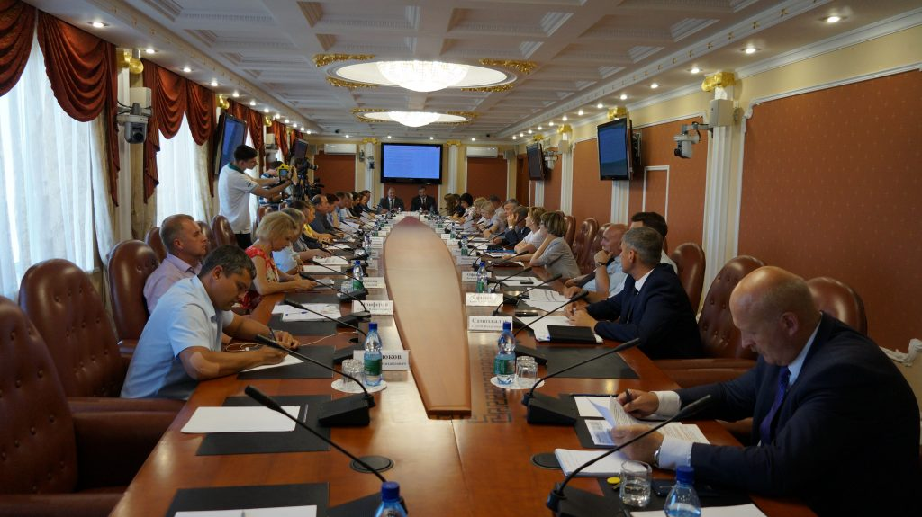
26 июля 2018 в правительстве Амурской области состоялось совещание по вопросам утверждения ключевых показателей развития конкуренции и утверждения планов («дорожных карт») развития конкуренции в Амурской области.
Участие в совещании приняли врио губернатора Амурской области В.А. Орлов, представители ФАС России, УФАС России по Амурской области, министерства внешнеэкономических связей, туризма и предпринимательства Амурской области, председатель Общественной палаты Амурской области Седов В.В.
Кроме того, на совещание были приглашены члены Совета по внедрению на территории Амурской области Стандарта развития конкуренции и члены Общественно-консультативного совета при Амурском УФАС России
Врио губернатора Амурской области В.А. Орлов во вступительном слове отметил значимость развития конкуренции в области и подписания соглашения между ФАС России и правительством области о взаимодействии в данном направлении работы.
В свою очередь заместитель руководителя ФАС России А.В. Доценко подчеркнул, что Амурская область на хорошем счету, отметив улучшение показателей области в рейтинге субъектов Российской Федерации по уровню развития конкуренции.
Исполняющий обязанности министра внешнеэкономических связей, туризма и предпринимательства Амурской области Е.П. Киреева в своем докладе сообщила о внедрении Стандарта развития конкуренции в Амурской области, отметив достижения области по целевым показателям, а также сообщила о разработке ключевых показателей развития конкуренции в Амурской области в соответствии с Перечнем поручений Президента Российской Федерации от 15.05.2018 № Пр-817ГС с учетом особенностей функционирования товарных рынков области.
В дальнейшем руководитель Амурского УФАС России А.С. Дегодьев озвучил вопросы реализации Указа Президента Российской Федерации от 21.12.2017 № 618 «Об основных направлениях государственной политики по развитию конкуренции», выполнения положений Национального плана развития конкуренции и поручений Президента РФ по итогам Госсовета состоявшегося в апреле 2018 года.
Итогом совещания стало подписание между ФАС России и правительством области соглашения о взаимодействии, задачей которого стоит развитие конкуренции и, как следствие, экономики региона.

Семинар для НКО по подготовке заявок на президентские гранты
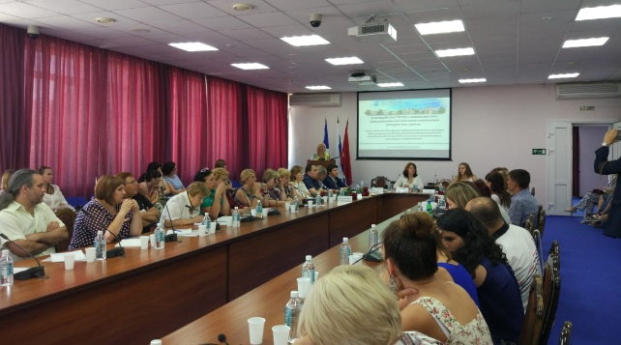
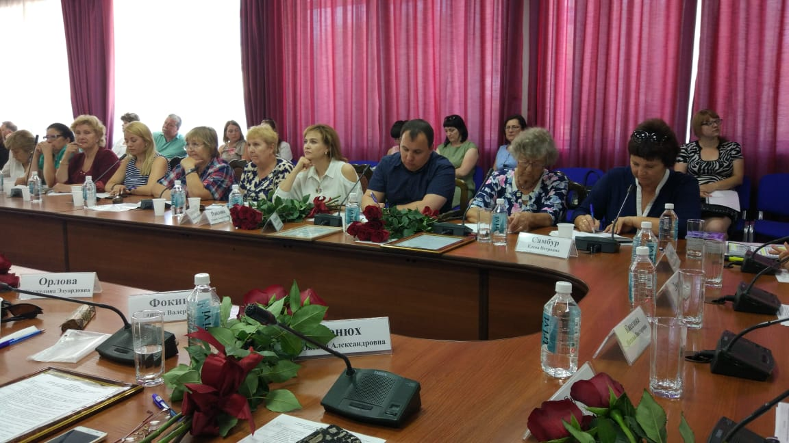

27 июля 2018 года, в конференц-зале гостиницы «Зея» состоялся семинар-кейс по подготовке социальных проектов для участия во втором конкурсе президентских грантов 2018 года. Мероприятие было организовано совместно управлением внутренней политики аппарата губернатора Амурской области и Общественной палатой Амурской области. Участниками семинара стали представители социально-ориентированных некоммерческих организаций области, а также специалисты администраций муниципальных образований, задействованные в подготовке муниципальных НКО к участию в конкурсах грантов.
Программа семинара включала презентацию лучших практик реализации проектов, поддержанных Фондом президентских грантов в 2017 году, а также обучающие модули по подготовке заявочной документации. Кроме того, участникам были презентованы иные источники получения грантовых средств для реализации своих начинаний: в частности, был представлен проект ресурсного центра Управления культуры Администрации города Благовещенска, а также программа «Мой проект – моей стране» Общественной палаты РФ и грантовые направления Федерального агентства по делам молодежи. В ходе семинара участники имели возможность проконсультироваться с экспертами в области социального проектирования и получить первые комментарии в отношении разрабатываемых идей проектов.
Помимо прочего, программа мероприятия включала торжественное награждение руководителей СОНКО Амурской области благодарственными письмами губернатора Амурской области и Общественной палаты Амурской области за вклад в эффективное социальное проектирование среди некоммерческих организаций и развитие гражданского общества.
Прием заявок в рамках второго конкурса на предоставление грантов Президента Российской Федерации на развитие гражданского общества стартовал 16 июля и продлится до 10 сентября 2018 года. Условия и порядок проведения конкурса размещены на официальном сайте Фонда президентских грантов (президентскиегранты.рф).

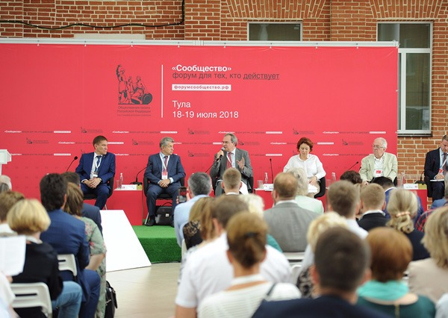
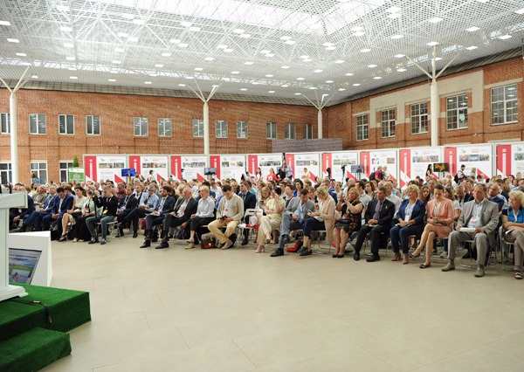
«Природа и общество: как достичь гармонии»
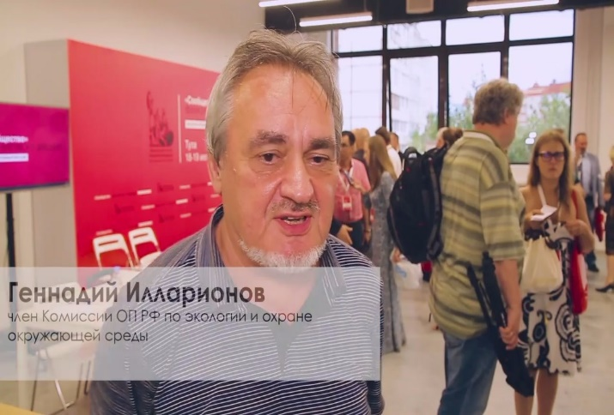
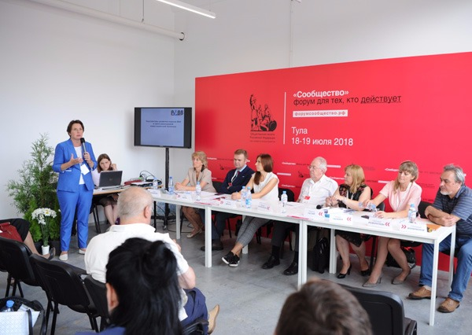

18-19 июля в городе Туле проходил пятый в этом году Форум «Сообщество», организованный Общественной палатой Российской Федерации. Форум Центрального федерального округа был посвящен теме «Природа и общество: как достичь гармонии».
Экология – одно из приоритетных направлений, по которым Правительство Российской Федерации должно до 1 октября подготовить национальные программы по поручению Президента Российской Федерации.
При разработке нацпроекта в сфере экологии Президент РФ Владимир Путин предлагает исходить из необходимости обеспечить к 2024 году решение таких вопросов, как эффективное обращение с отходами производства и потребления, включая ликвидацию всех выявленных на 1 января 2018 года несанкционированных свалок в границах городов; кардинальное снижение уровня загрязнения атмосферного воздуха; повышение качества питьевой воды; экологическое оздоровление водных объектов, включая реку Волгу, сохранение уникальных водных систем, включая озера Байкал и Телецкое; создание не менее 24 новых особо охраняемых природных территорий.
В течение двух дней форума в Туле его участники делились идеями в сфере охраны окружающей среды на многочисленных дискуссионных площадках, мастер-классах и форсайт-сессиях.
Форум «Сообщество» за два дня интенсивной работы включил в себя пленарное заседание на тему «Природа и общество: как достичь гармонии» и двадцать семь тематических круглых столов, секций, дискуссий, проектных, экспертных и форсайт сессий, мастер-классов и тренингов, посвященных различным проблемам и направлениям, связанным с окружающей средой. Большинство рассмотренных тем были особо важными для регионов Центрального федерального округа, но были актуальны для всей территории России. Среди участников форума было немало гостей и из регионов не центра России: Юга России, Сибири, Дальнего Востока, Урала, Поволжья, Северо-Запада.
Активное участие в форуме «Сообщество» принял член Общественной палаты Российской Федерации и Общественной палаты Амурской области, председатель Амурского областного отделения Русского географического общества Геннадий Илларионов. Он выступил в качестве модератора (ведущего) дискуссии «Особо охраняемые природные территории и биоразнообразие» и спикера (докладчика) дискуссии «Водные ресурсы России». В частности, на водной дискуссии был представлен проект Амурской бассейновой комплексной экспедиции Русского географического общества, который выполняется Амурским областным отделением Русского географического общества с участием региональных отделений РГО уже третий год. В этом году проект поддержан грантом Фонда президентских грантов.
Итогом работы форума, в числе прочих, станут рекомендации, которые будут направлены в Правительство Российской Федерации для включения в правительственную программу и планы соответствующих федеральных министерств и ведомств.

Заседание регионального организационного комитета по проведению в Амурской области Года добровольца (волонтера)

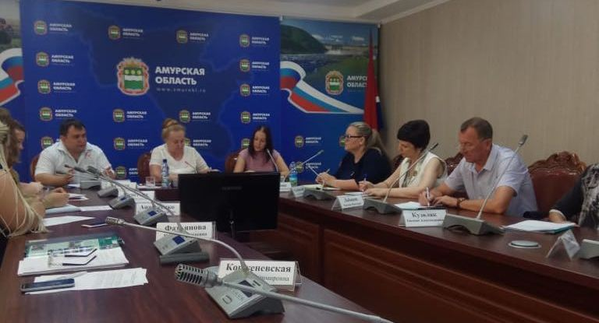
30 июля 2018 года состоялось заседание регионального организационного комитета по проведению в Амурской области Года добровольца (волонтера) под председательством зампреда регионального Правительства Ольги Викторовны Лысенко. Заседание проходило в режиме видеоконференцсвязи с участием заместителей глав городских округов и муниципальных районов по социальным вопросам, специалистов органов местного самоуправления, реализующих молодежную политику, а также руководителей добровольческих объединений.
На совещании были подняты такие вопросы как: итоги проведения Года добровольца (волонтера) в Амурской области за первое полугодие, проведение в Амурской области регионального этапа Всероссийского конкурса «Доброволец России – 2018», участие муниципальных образований Амурской области во Всемирном флеш-мобе по уборке мусора, посвященному дню чистоты.
Большое внимание было уделено Всероссийскому конкурсу «Доброволец России – 2018». Региональный этап которого пройдет в Приамурье с 1 августа по 1 октября. Победители примут участие в очном финальном этапе конкурса в рамках Всероссийского форума добровольцев.
Председатель комиссии по развитию человеческого потенциала Общественной палаты Амурской области, директор МБУ ЦРМ и ОИ «Выбор» Тюкалова Светлана Викторовна рассказала всем присутствующим о нюансах работы в ЕИС «Добровольцы России», о том, как подать проектную заявку на конкурс «Доброволец России – 2018» и что необходимо учитывать при написании социальных проектов.

Регламентные мероприятия
в июле 2018 года

1) 2 июля 2018 года состоялось заседание совета Общественной палаты Амурской области методом опроса;
2) 16 июля 2018 года состоялось заседание совета Общественной палаты Амурской области методом опроса;
3) 16 июля 2018 года состоялось заседание конкурсной комиссии по проведению конкурса для отбора кандидатов в состав Общественного совета при государственной инспекции по надзору за техническим состоянием самоходных машин и других видов техники Амурской области;
4) 18 июля 2018 года состоялось заседание совета Общественной палаты Амурской области методом опроса;
5) 25 июля 2018 года состоялось заседание совета Общественной палаты Амурской области методом опроса;
6) 31 июля 2018 года состоялось заседание совета Общественной палаты Амурской области;

Использование ресурсов Общественной палаты Амурской области инициативными гражданами и общественными организациями
в июле 2018 года

Дата | Время | Мероприятие | Координатор
Зал заседаний № 112
4 июля | 16.00 | Заседание Экспертного совета при уполномоченном по правам ребенка в Амурской области | Рудакова Е.М.
16 июля | 12.00 | Заседание Экспертного совета при уполномоченном по правам ребенка в Амурской области | Рудакова Е.М.
18 июля | 16.00 | Заседание Экспертного совета при уполномоченном по правам ребенка в Амурской области | Рудакова Е.М.
26 июля | 15.00 | Заседание рабочей группы  по подготовке к 100-летию со дня создания Всесоюзного ленинского коммунистического союза молодёжи | Паршинков В.Б.
30 июля | 16.00 | Заседание рабочей группы  по подготовке к 100-летию со дня создания Всесоюзного ленинского коммунистического союза молодёжи | Паршинков В.Б.

Обзор СМИ о деятельности Общественной палаты Амурской области
за июль 2018 года

Дата публикации | Наименование СМИ | ФИО автора, название статьи
04.07.2018 | "Телепорт" | "Пенсия по старости" – звучит оскорбительно: Приамурье присоединилось к обсуждению реформы"
04.07.2018 | "Аргументы и факты - Дальний Восток" | Е.Нифонтова "Мы стали молодеть"
04.07.2018 | Сообщение из сети Интернет (www.portamur.ru) | "Для абитуриентов с инвалидностью начала работать "горячая линия"
06.07.2018 | Сообщение из сети Интернет (www.amur.info.ru) | "Среди амурчан проводят опрос об их отношении к пенсионной реформе"
10.07.2018 | "Комсомольская правда - Дальний Восток" | "В г.Благовещенске прошел митинг против пенсионной реформы"
11.07.2018 | Сообщение из сети Интернет (www.amur.info.ru) | "61 регион России поддержал проект пенсионной реформы"
13.07.2018 | Сообщение из сети Интернет (www.amur.info.ru) | "У Общественной палаты есть вопросы к правительству России"
13.07.2018 | "Заря Амура" | "Реформа. За и против. "Пенсия по старости" - звучит оскорбительно"
18.07.2018 | "Аргументы и факты - Дальний Восток" | И.Федоров "Как сделать пожилых амурчан активными"
19.07.2018 | "Комсомольская правда - Дальний Восток" | Е.Нифонтова "Легко ли найти работу в г.Благовещенске тем, кому за 50?"

